1. 記入用紙 / Forms

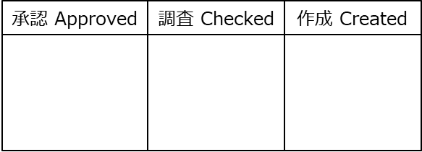

* 文書名 / Document name : (例)ECU名 暗号方式
* 文書ID / Document ID : (例)部署内でユニークなID
* 発行部署 / Department/Division :
* 連絡先 / Contact address :
* 作成日 / Date :

Table. 暗号方式の記入様式 / Form of Encryption

|  |  |  |  |  |  |  |
| --- | --- | --- | --- | --- | --- | --- |
|  | (1) | (2) | (3) | (4) | (5) | (6) |
|  | 部品の名称 | 暗号化している通信 | 暗号化を要求している仕様書 | 暗号方式 | 標準的な暗号方式か？ | 業界標準 |
|  | Component name | Encrypted communication | Document name of the specifications requiring encryption | Encryption | Is encryption (4) Standard ? | Name of standards |
| Ex. | ITS ECU | ITS通信 | ○○書 | AES128 | Yes | CRYPTREC |
| 1 |  |  |  |  |  |  |
| 2 |  |  |  |  |  |  |
| 3 |  |  |  |  |  |  |
| 4 |  |  |  |  |  |  |
| 5 |  |  |  |  |  |  |
| 6 |  |  |  |  |  |  |